Metodología de plazos para la digitalización y automatización de trámites – Anexo a la memoria justificativa del proyecto

Abril 2021
GOBIERNO DIGITAL
Ministerio de Tecnologías de la Información y las Comunicaciones
Viceministerio de Economía Digital
Dirección de Gobierno Digital

Equipo de trabajo
Aura María Cifuentes - Directora de Gobierno Digital
Arlington Fonseca Lemus - Equipo de Política Dirección de Gobierno Digital
Juan Pablo Salazar Hoyos - Equipo de Política Dirección de Gobierno Digital
Marco Emilio Sanchez Acevedo - Equipo de Política Dirección de Gobierno Digital
Jairo Alberto Riascos Muñoz - Equipo Técnico de Gobierno Digital
Samuel Antonio Peña Navarro - Equipo Técnico de Gobierno Digital
Francisco Javier Moreno Bustos - Equipo Técnico de Gobierno Digital

Versión | Observaciones
Versión 1
Junio 2021

Comentarios, sugerencias o correcciones pueden ser enviadas al correo electrónico: gobiernodigital@mintic.gov.co

Documento de Gobierno Digital
Este documento de la Dirección de Gobierno Digital se encuentra bajo una Licencia Creative Commons Atribución 4.0 Internacional.

Contenido

Introducción 6
1. Segmentación de las entidades públicas 7
1.1. Agrupación de municipios 7
1.1.1. Algoritmos de agrupación 7
1.1.2. Implementación 11
1.2. Agrupación de entidades territoriales 14
1.2.1. Etapa uno 15
1.2.2. Etapa dos 15
1.3. Agrupación de entidades nacionales 18
2. Plazos diferenciales para la digitalización y automatización de trámites 20
2.1. Estimación de tiempos para la digitalización y automatización de trámites 20
2.2. Estimación de plazos diferenciales 25
2.3. Plazos y condiciones para la digitalización y automatización de trámites 29
Conclusiones 32
Referencias bibliográficas 33

Lista de gráficos

Gráfico 1. Inteligencia artificial, aprendizaje automático y aprendizaje profundo 7
Gráfico 2. Tipos de algoritmos de machine learning 8
Gráfico 3. Clustering 11
Gráfico 4. Número óptimo de clusters 13
Gráfico 5. Agrupación de municipios 14
Gráfico 6. Etapa 1 de agrupación de entidades territoriales - grupo par 15
Gráfico 7. Etapa 2 de agrupación de entidades territoriales 16
Gráfico 8. Plazos diferenciales para la digitalización y automatización de trámites 28

Lista de tablas

Tabla 1. Lista de variables 12
Tabla 2. Grupos de entidades territoriales 16
Tabla 3. Caracterización de los trámites de cada grupo de entidades territoriales (valor promedio) 17
Tabla 4. Grupos de entidades nacionales 18
Tabla 5. Caracterización de los trámites de cada grupo de entidades nacionales (valor promedio) 19
Tabla 6. Actividades para la digitalización/automatización de trámites 20
Tabla 7. Tiempos estimados de digitalización de un trámite para dos escenarios 21
Tabla 8. Tiempos estimados de automatización de un trámite para dos escenarios 23
Tabla 9. Resumen de variables requeridas para la estimación de plazos diferenciales 27
Tabla 10. Plazo límite para la digitalización de trámites - entidades nacionales 29
Tabla 11. Plazo límite para la digitalización y automatización de trámites - entidades nacionales 30
Tabla 12. Plazo límite para la digitalización de trámites - entidades territoriales 30
Tabla 13. Plazo límite para la digitalización y automatización de trámites - entidades territoriales 31

Introducción

Con el propósito de establecer los plazos para que las entidades públicas nacionales y territoriales digitalicen y automaticen sus trámites, se ha desarrollado una metodología que combina métodos cuantitativos y cualitativos para la resolución de dos problemas: el primero, consiste en agrupar a las entidades a partir del análisis de variables de caracterización de los municipios, entidades públicas y de los trámites que ofrecen las entidades; y el segundo, consiste en determinar plazos diferenciales para cada grupo a partir del análisis de las actividades necesarias para automatizar y digitalizar trámites.

Para tal fin, este documento se ha organizado en dos capítulos de la siguiente manera: en el capítulo uno, se explican los aspectos teóricos más importantes de la metodología utilizada para agrupar a las entidades públicas nacionales y territoriales, así como los resultados obtenidos; y en el segundo capítulo, se explica la metodología utilizada para determinar los plazos diferenciales para cada grupo, así como los resultados obtenidos. Adicionalmente, en la parte final del documento se incluyen las principales conclusiones del trabajo y bibliografía de referencia.

Segmentación de las entidades públicas
Teniendo en cuenta que en las entidades territoriales existe heterogeneidad debido a la naturaleza de su misionalidad y a las características socioeconómicas propias de los municipios en donde se ubican, se diseñó e implementó una metodología para segmentar a las entidades que está basada en el análisis de características socioeconómicas de los municipios, desempeño institucional de las entidades, y complejidad, demanda y eficiencia de los trámites que ofrecen las entidades. En las siguientes subsecciones se explica el análisis implementado en cada caso.
  - Agrupación de municipios
El propósito de este análisis es encontrar grupos de manera que los municipios de un mismo grupo sean similares entre sí, pero diferentes a los municipios de otros grupos en términos de sus características socioeconómicas. Para tal fin, se han utilizado algoritmos de aprendizaje automático que se ocupan de resolver este tipo de problemas y son conocidos como algoritmos de agrupamiento (clustering). A continuación, se explican los principales aspectos teóricos de este tipo de algoritmos.
    - Algoritmos de agrupación
Antes de explicar en qué consiste un algoritmo de agrupación, se presentarán algunos de los aspectos teóricos más importantes para entenderlos.
Gráfico 1. Inteligencia artificial, aprendizaje automático y aprendizaje profundo
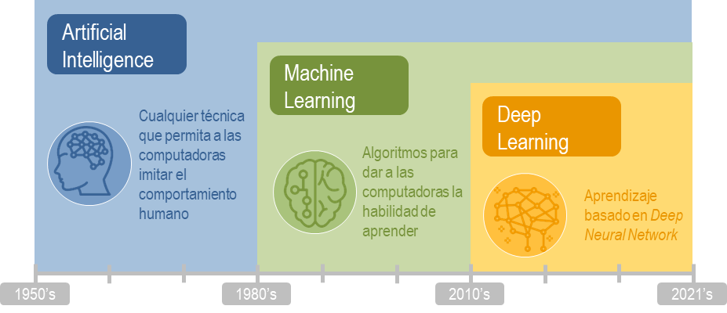Fuente: Elaboración propia.
En el gráfico anterior se ilustra la relación jerárquica que existe entre inteligencia artificial - AI (por sus siglas en inglés, Artificial Intelligence), aprendizaje automático - ML (por sus siglas en inglés, Machine Learning) y aprendizaje profundo - DL (por sus siglas en inglés, Deep Learning), así como el momento del tiempo en el que surge cada concepto.
AI es un concepto más amplio que el de ML, se ocupa del uso de las computadoras para imitar las funciones cognitivas de los seres humanos. ML es una rama de AI que se centra en la capacidad de las computadoras para recibir un conjunto de datos y aprender por sí mismas, ajustando los algoritmos a medida que aprenden más sobre la información que están procesando. DL es un subconjunto de ML que se ocupa de modelar abstracciones de alto nivel a través de redes neuronales artificiales con múltiples capas ocultas. Una red neuronal artificial - ANN (por sus siglas en inglés, Artificial Neural Network) puede definirse como un modelo computacional de procesamiento de información, inspirado en los principios operativos de la red de neuronas del sistema nervioso biológico. Las redes neuronales biológicas - BNN (por sus siglas en inglés, Biological Neural Network) son redes de neuronas interconectadas por sinapsis para llevar a cabo funciones específicas cuando se activan. Así, una ANN también puede definirse como una red de neuronas artificiales inspirada biológicamente y configurada para realizar tareas específicas.
Gráfico 2. Tipos de algoritmos de machine learning
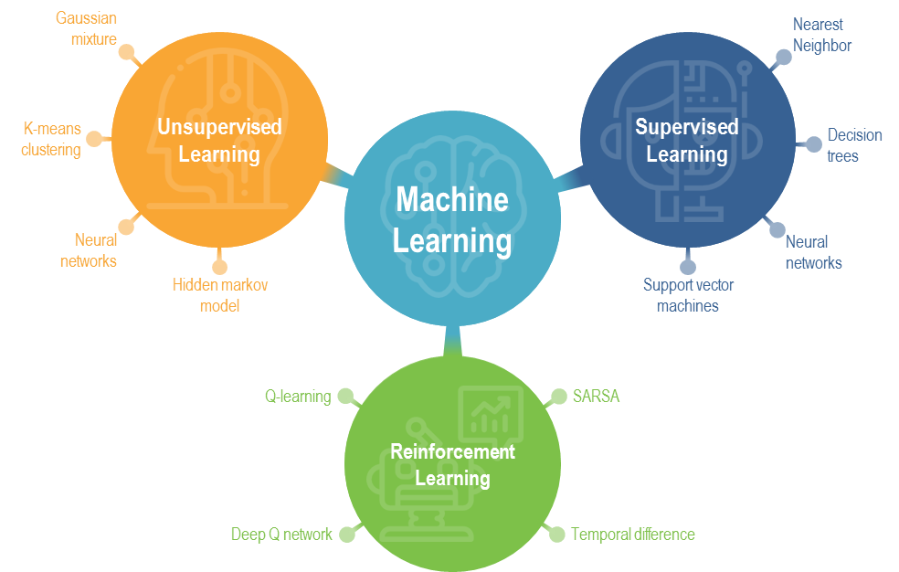
Fuente: Elaboración propia.
La metodología desarrollada e implementada en este trabajo se basa en técnicas de aprendizaje automático, razón por la cual vale la pena profundizar en su concepto, pero antes de hacerlo es conveniente empezar por otro concepto que es fundamental para ML: algoritmo. Un algoritmo es un conjunto de instrucciones ordenadas que permiten resolver un problema. En el campo del aprendizaje automático, los algoritmos toman datos y llevan a cabo tareas específicas para entregar respuestas de manera eficiente. Para tal fin, dichos algoritmos requieren ser entrenados para aprender cómo clasificar y procesar información, y su eficiencia y precisión dependen de la calidad del entrenamiento.
Ahora bien, el aprendizaje automático se define como una rama de la inteligencia artificial que se ocupa del diseño y desarrollo de algoritmos para dar a las computadoras la habilidad de aprender de los datos y mejorar con la experiencia. Según el mecanismo de aprendizaje, los algoritmos de ML pueden agruparse en tres categorías: aprendizaje supervisado, aprendizaje no supervisado y aprendizaje por refuerzo. En el gráfico 2 se presentan los tres tipos de algoritmos de ML junto con algunos ejemplos de cada uno.
Aprendizaje supervisado: este tipo de algoritmos busca deducir la función que más se ajuste al comportamiento de los datos a partir de una muestra determinada, en donde los valores de entrada y salida son conocidos. Aquí, los humanos actúan como un profesor que alimenta a la computadora con datos de entrenamiento que contienen predictores (datos de entrada) y también las respuestas correctas (datos de salida), a partir de lo cual la computadora debería poder aprender los patrones.
Así, un algoritmo de aprendizaje supervisado busca modelar relaciones y dependencias entre la salida de predicción objetivo y las características de entrada, de manera que se puedan predecir los valores de salida para los nuevos datos de entrada en función de las relaciones que aprendió de los conjuntos de datos anteriores.
Aprendizaje no supervisado: este tipo de algoritmos aprende de las observaciones y encuentra patrones y relaciones presentes en un conjunto de datos. A diferencia del aprendizaje supervisado, aquí no hay datos de salida para el entrenamiento ni tampoco un profesor, de hecho la computadora podría ser capaz de enseñar nuevas cosas luego de aprender patrones en los datos.
Este tipo de algoritmos es particularmente útil cuando los humanos no saben qué buscar en los datos. Los algoritmos de aprendizaje no supervisado detectan reglas, extraen patrones y resumen y agrupan los datos para ayudar a obtener información significativa.
Aprendizaje por refuerzo: este tipo de algoritmos tiene como propósito utilizar las observaciones recopiladas de la interacción con un entorno determinado para tomar decisiones que maximicen la recompensa o minimicen el riesgo. Aquí, el algoritmo es conocido como el agente y aprende continuamente acciones óptimas del entorno de manera iterativa, siguiendo el método de prueba y error. El agente es recompensado o penalizado con un punto por una respuesta correcta o incorrecta y, sobre la base de los puntos de recompensa logrados, el algoritmo se entrena a sí mismo. Una vez entrenado, el algoritmo está listo para predecir los nuevos datos que se le presentan.
Los algoritmos de aprendizaje supervisado se utilizan principalmente para resolver problemas de clasificación y regresión, los algoritmos de aprendizaje no supervisado para resolver problemas de agrupación y asociación, y los algoritmos de aprendizaje por refuerzo para resolver problemas de clasificación. A continuación, se describe brevemente en qué consiste cada uno de estos problemas:
Clasificación: aquí el objetivo es identificar a qué categoría pertenece una nueva observación, basándose en el entrenamiento con datos pasados. Un ejemplo de un problema de clasificación es la diferenciación entre correos electrónicos no deseados y los que no lo son.
Regresión: el objetivo de este análisis es predecir un valor para un conjunto de valores de entrada, basándose en el entrenamiento con datos pasados. Un ejemplo de un problema de regresión es la predicción del incremento del salario para los próximos años.
Asociación: el objetivo de este análisis es identificar patrones de asociación entre diferentes variables. Un ejemplo de un problema de asociación es qué tipo de servicios adicionales puede MinTIC ofrecer a una determinada entidad pública, basándose en los servicios que ha demandado en el pasado o en los demandados por entidades públicas con necesidades similares.
Agrupación: aquí el objetivo es organizar un conjunto de observaciones en subconjuntos conocidos como clusters. A la luz de algún conjunto de parámetros, las observaciones dentro de cada cluster son similares entre sí, pero diferentes a las que pertenecen a otros clusters. Un ejemplo de un problema de agrupación es cómo organizar a las entidades públicas del país en grupos de entidades similares.
Para agrupar a los municipios se utilizó un algoritmo de clustering que, de acuerdo con los descrito previamente, puede definirse como una técnica de aprendizaje no supervisado de machine learning para la agrupación de individuos a partir de su similitud (distancia) respecto de un conjunto de características (variables) pre-definidas.
Su objetivo es entonces, encontrar grupos de tal manera que los individuos de un mismo grupo (cluster) sean similares entre sí y diferentes de los individuos de otros grupos, tal y como se ilustra en el siguiente gráfico:

Gráfico 3. Clustering
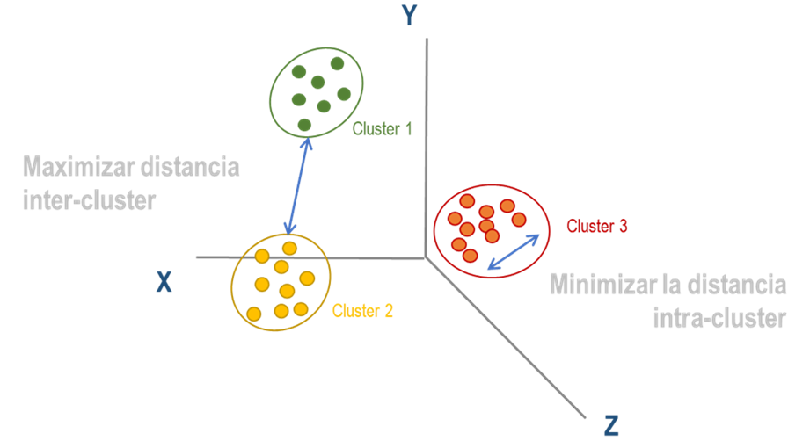
Fuente: Elaboración propia.

    - Implementación

Para segmentar a los municipios se utilizó el algoritmo k-medias, el cual permite dividir una población en K clusters o grupos a partir de la minimización de la variación total dentro de cada uno. La variación total se define dentro de cada grupo como la suma de los cuadrados de las distancias euclidianas entre cada elemento del grupo y el centroide K correspondiente, de la siguiente manera:
$V_{C_{K}}=\sum_{i=1}^{m}{{(x_{i}^{k}-μ_{k})}^{2}}$ (1.1)
Donde:
$V_{C_{K}}$, es la variación total del cluster $C_{K}$.
$x_{i}^{k}$, es el elemento $i$ que pertenece al cluster $k$
$m$, es el número total de elementos que pertenecen al cluster $k$
$μ_{k}$, representa el valor promedio de los $m$ elementos que conforman el cluster $k$

Así, cada observación de la población objetivo se va asignando a un cluster, minimizando iterativamente la suma de cuadrados.
Para implementar esta técnica se siguen los siguientes pasos:
- Especificar el número inicial de grupos ($k$) para iniciar el algoritmo,
- Escoger aleatoriamente $k$ elementos que van a representar los centroides para la primera iteración,
- Asignar cada observación al grupo cuyo centroide sea más cercano (de acuerdo con la distancia euclidiana),
- Recalcular para cada grupo el valor de su centroide, que corresponde al valor promedio del cluster,
- Minimizar iterativamente la suma de cuadrados de cada cluster, y repetir el proceso asignando nuevamente cada elemento de la población al centroide más cercano y recalculando el valor del centroide, hasta que la variación del centroide sea mínima o se cumpla la condición de salida establecida.

Variables y fuentes de datos
En la siguiente tabla se presentan las variables utilizadas para caracterizar a los 1,101 municipios de Colombia, así como la entidad pública fuente de datos:

Tabla 1. Lista de variables
Variable | Fuente
Número de habitantes (población) | DANE
Valor de ingresos municipales | DNP
Porcentaje de hogares con acceso a internet | MinTIC
Puntaje en índice de desempeño institucional | Función Pública
Número de habitantes por km² (densidad poblacional) | DANE
Puntaje en índice de desempeño fiscal | DNP
Fuente: Elaboración propia.

A partir de estas variables, se implementó un algoritmo para determinar el número óptimo de grupos (clusters) para segmentar a los municipios, tal y como se explica a continuación.

Número óptimo de clusters
Tener una noción del número de clusters que mejor se adapta al conjunto de datos siempre será de gran relevancia para un análisis de este tipo. No existe un método exacto para determinar el número ideal de clusters en los cuales se debe dividir la población, sin embargo, se pueden emplear algunas técnicas que darán una idea de un número particular. En este caso particular, se utilizó el Índice de Dunn que es una métrica para evaluar algoritmos de clustering a partir de un conjunto de datos y que está definido por:

${DI}_{K}=\min_{1≤i≤K}\left\{\min_{1≤j≤K, j≠i}\left\{\frac{δ\left(X_{i},X_{j}\right)}{\max_{1≤k≤K}{∆\left(X_{k}\right)}}\right\}\right\}$ (1.2)

Donde,
${DI}_{K}$: Índice de Dunn para $K$ clusters
$δ\left(X_{i},X_{j}\right)$: distancia intercluster entre el cluster $X_{i}$ y el cluster $X_{j}$
$∆\left(X_{k}\right)$: distancia intracluster del cluster $X_{k}$

Un valor alto de este índice significa que la agrupación es óptima y viceversa. Por tanto, el objetivo es maximizar el valor del índice de Dunn, de esta forma se garantiza que la distancia entre clusters sea lo más grande posible y la separación dentro de cada cluster sea lo más pequeña posible.

Gráfico 4. Número óptimo de clusters
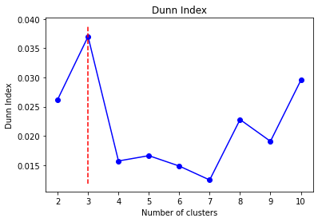
Fuente: Elaboración propia.
En el gráfico anterior, se ilustra el valor del índice de Dunn para diferentes valores de k. Como se puede observar, el valor de k que maximiza el valor del índice de Dunn es 3 y, por tanto, el número óptimo de grupos para segmentar a los 1,101 municipios de Colombia es 3.

Resultados
A partir del conjunto de datos de caracterización de municipios, se implementó un algoritmo k-medias con 3 centroides cuyos resultados se resumen en el siguiente gráfico:

Gráfico 5. Agrupación de municipios
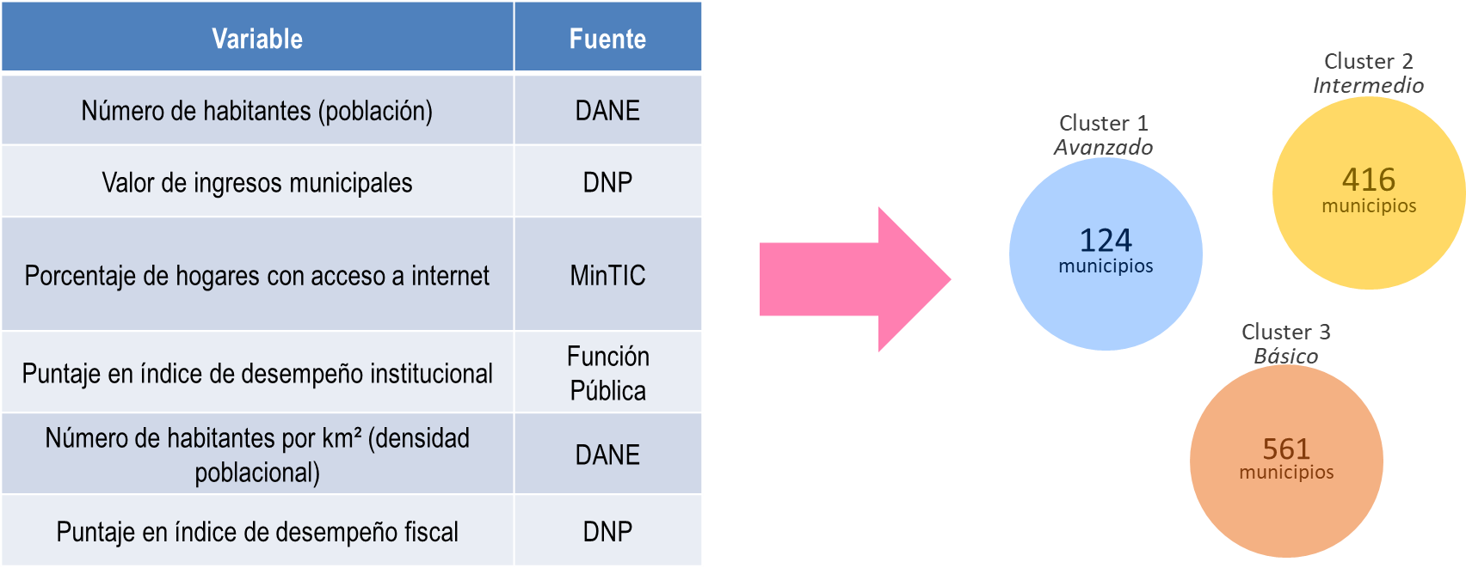
Fuente: Elaboración propia.

El cluster 1 está compuesto por 124 municipios, y corresponde al cluster más avanzado en términos de las variables utilizadas para la segmentación (tamaño de la población, ingresos municipales, acceso a internet, densidad poblacional, índice de desempeño institucional e índice de desempeño fiscal). El cluster 2 (nivel intermedio) está compuesto por 416 municipios y el cluster 3 por 561 municipios, y corresponde al cluster con condiciones más básicas en términos de las variables analizadas.

  - Agrupación de entidades territoriales

La agrupación de entidades territoriales se desarrolló en dos etapas: en la primera, se utilizó la agrupación de municipios obtenida en la sección anterior junto con la naturaleza jurídica de las entidades; y en la segunda, se analizaron variables de complejidad, demanda y eficiencia de los trámites para cada uno de los grupos de entidades obtenidos en la primera fase. A continuación, se explica el procedimiento implementado en cada una de las dos etapas.

    - Etapa uno

Teniendo en cuenta que la misionalidad de las entidades públicas determina el tipo de trámites y servicios que ofrecen a los ciudadanos, en esta primera etapa se hizo una agrupación de las entidades a partir de su naturaleza jurídica considerando el contexto en el que operan, es decir, la agrupación de los municipios derivada en la sección anterior.

Gráfico 6. Etapa 1 de agrupación de entidades territoriales - grupo par
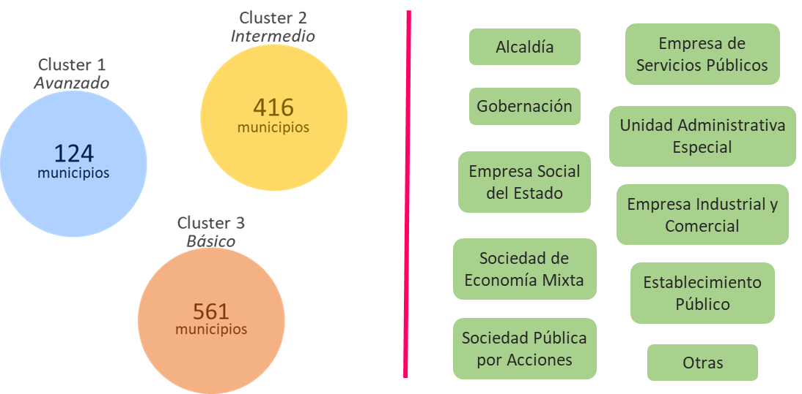
Fuente: Elaboración propia.

Esta misma agrupación es utilizada en la Medición del Desempeño Institucional que se desarrolla en el marco del Modelo Integrado de Planeación y Gestión, y es conocida como clasificación grupo par. Por lo anterior, y teniendo en cuenta que la Política de Gobierno Digital hace parte del Modelo Integrado de Planeación y Gestión, esta primera etapa de agrupación es equivalente a la clasificación grupo par.

    - Etapa dos

A partir de la agrupación de entidades derivada de la primera etapa, se llevó a cabo un análisis descriptivo de variables de complejidad, demanda y eficiencia de los trámites a nivel de grupo. En la siguiente gráfica se ilustran las variables objeto de análisis:

Gráfico 7. Etapa 2 de agrupación de entidades territoriales
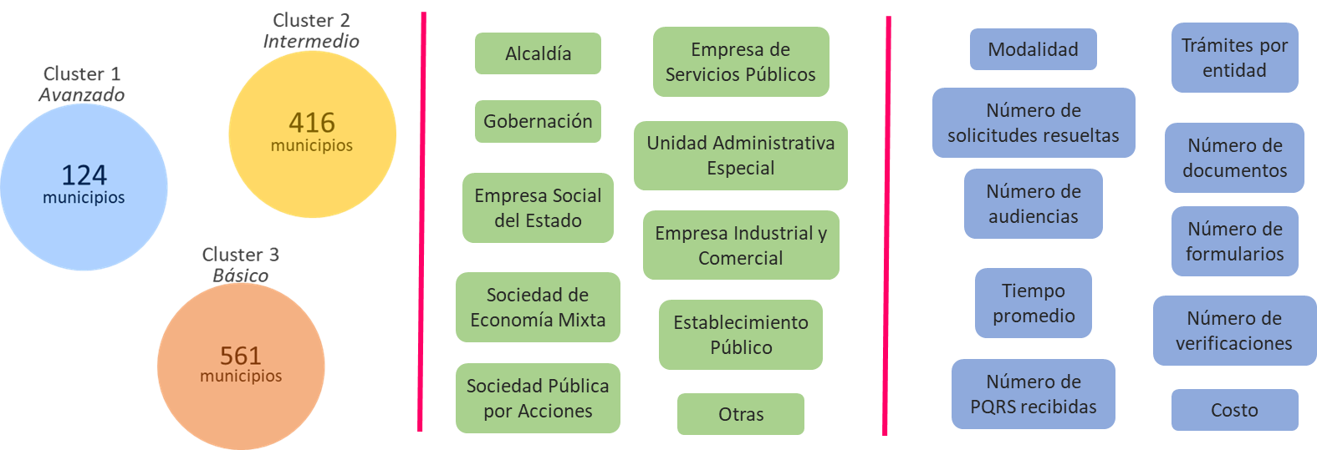
Fuente: Elaboración propia.

Las variables de caracterización de trámites fueron tomadas de los siguientes dos conjuntos de datos disponibles en el portal de datos abiertos https://www.datos.gov.co/, cuya fuente es el Sistema Único de Información de Trámites - SUIT:

- Datos de operación de Trámites y OPAs nacionales y territoriales: https://www.datos.gov.co/Funci-n-p-blica/Datos-de-operaci-n-de-Tr-mites-y-OPAs-nacionales-y/k7xp-z2d2
- Información general de los trámites u otros procedimientos y consultas de acceso a la información pública de las entidades del orden nacional y territorial https://www.datos.gov.co/Funci-n-p-blica/Informaci-n-general-de-los-tr-mites-u-otros-proced/mntw-htj4

Como resultado de este análisis, se obtuvieron los siguientes tres grupos de entidades:

Tabla 2. Grupos de entidades territoriales
Grupo | Entidades (según naturaleza jurídica) | Número de entidades | Promedio de trámites | Desviación estándar de trámites | Mediana de trámites
1 | Alcaldía-Avanzado, Gobernaciones, Unidades Administrativas Especiales, Distrito Capital | 207 | 69.8 | 46 | 79
2 | Alcaldía-Básico, Alcaldía-Intermedio, Establecimientos Públicos-Avanzado, Empresas Industriales y Comerciales-Avanzado, Empresas Sociales del Estado-Avanzado, Sociedades de Economía Mixta-Avanzado, Empresas de Servicios Públicos-Avanzado, Instituciones Universitarias, Áreas Metropolitanas | 1289 | 37.5 | 30.9 | 32
3 | Empresas Sociales del Estado-Básico, Establecimientos Públicos-Básico, Empresas de Servicios Públicos-Básico, Empresas Sociales del Estado-Intermedio, Establecimientos Públicos-Intermedio, Empresas de Servicios Públicos-Intermedio, Instituciones Prestadoras de Servicios de Salud, Otras Entidades Descentralizadas | 592 | 7.5 | 3.8 | 7
Fuente: Elaboración propia.

La siguiente tabla, presenta un resumen de las características de cada grupo de entidades:

Tabla 3. Caracterización de los trámites de cada grupo de entidades territoriales (valor promedio)
Grupo | Número de documentos | Número de formularios | Número de verificaciones | Número de audiencias | Tiempo de obtención (días) | Número de PQRD recibidas | Número total de solicitudes resueltas | Número de solicitudes resueltas presencial | Trámites con costo | Trámtites presenciales | Índice de Desempeño Institucional
1 | 340.9 | 18.8 | 175.7 | 210.8 | 1712.5 | 4603.9 | 153273.1 | 70891.3 | 11.5% | 75.2% | 75.1
2 | 145.9 | 2.9 | 86.6 | 122.9 | 517.0 | 129.8 | 22844.8 | 21818.2 | 7.5% | 92.0% | 58.9
3 | 34.4 | 0.3 | 21.9 | 18.3 | 22.1 | 20.6 | 19842.5 | 19489.6 | 3.6% | 95.8% | 50.3
Fuente: Elaboración propia.

Los grupos fueron determinados en función de las variables de caracterización de municipios, entidades y trámites previamente descritas, de manera tal que el grupo 1 corresponde a las entidades con mayor capacidad (índice de desempeño institucional, ingresos municipales, acceso a internet), demanda de trámites (PQRDs y solicitudes resueltas) y complejidad de trámites (cantidad de documentos, formularios, verificaciones y audiencias), mientras que el grupo 3 corresponde a las entidades con menor capacidad, demanda y complejidad de trámites.

  - Agrupación de entidades nacionales

Para la agrupación de entidades nacionales se hizo un análisis de variables de complejidad, demanda y eficiencia de los trámites a nivel de naturaleza jurídica. Como resultado, se obtuvieron los siguientes tres grupos de entidades:

Tabla 4. Grupos de entidades nacionales
Grupo | Entidades (según naturaleza jurídica) | Número de entidades | Promedio del número de trámites | Desviación estándar del número de trámites | Mediana del número de trámites
1 | Departamentos Administrativos, Ministerios, Empresas Industriales y Comerciales del Estado, Sociedades de Economía Mixta, Institutos Científicos y Tecnológicos | 42 | 14.3 | 13.9 | 9
2 | Unidades Administrativas Especiales, Superintendencias, Agencias Estatales de Naturaleza Especial, Establecimientos Públicos, Empresas de Servicios Públicos | 75 | 12.7 | 16.6 | 7
3 | Empresas Sociales del Estado, Entidades de Naturaleza Jurídica Especial, Otras Entidades de la Rama Ejecutiva | 19 | 8.8 | 7.6 | 6
Fuente: Elaboración propia.

La siguiente tabla, presenta un resumen de las características de cada grupo de entidades, en donde se puede observar que el grupo 1 corresponde a las entidades con mayor demanda de trámites (PQRDs y solicitudes resueltas) y complejidad de trámites (cantidad de documentos, formularios, verificaciones y audiencias), mientras que el grupo 3 corresponde a las entidades con menor demanda y complejidad de trámites:

Tabla 5. Caracterización de los trámites de cada grupo de entidades nacionales (valor promedio)
Grupo | Número de documentos | Número de formularios | Número de verificaciones | Número de audiencias | Tiempo de obtención (días) | Número de PQRD recibidas | Número total de solicitudes resueltas | Número de solicitudes resueltas presencial | Trámites con costo | Trámtites presenciales | Índice de Desempeño Institucional
1 | 86.2 | 9.0 | 47.6 | 33.0 | 654.7 | 10132.6 | 1394391.2 | 84197.0 | 11.5% | 24.3% | 71.8
2 | 77.7 | 7.6 | 43.6 | 33.3 | 616.4 | 6395.7 | 713211.9 | 84979.7 | 15.0% | 27.9% | 80.0
3 | 57.5 | 4.3 | 36.1 | 21.8 | 279.3 | 55030.8 | 2003172.0 | 52728.2 | 37.0% | 26.4% | 49.3
Fuente: Elaboración propia.

Plazos diferenciales para la digitalización y automatización de trámites

A partir de la segmentación implementada en la sección anterior, se diseñó e implementó una metodología que permite asignar a cada grupo de entidades plazos diferenciales para la digitalización y automatización de sus trámites.
En las siguientes subsecciones se explican los detalles metodológicos, los resultados obtenidos y las condiciones que las entidades deben tener en cuenta para la digitalización y automatización de sus trámites.

  - Estimación de tiempos para la digitalización y automatización de trámites

Con el propósito de estimar el tiempo que toma digitalizar trámites se llevó a cabo un ejercicio para determinar las actividades necesarias para lograrlo. Para tal fin, se conformó un equipo de expertos en la materia cuyos miembros hacen parte del equipo de la Dirección de Gobierno Digital de MinTIC, y cuyo trabajo permitió identificar las siguientes fases y actividades requeridas para digitalización y automatizar trámites:

Tabla 6. Actividades para la digitalización/automatización de trámites
Fase | Subfase | Actividad
Fase 0. Documentación | Documentación | Documentar el proceso del trámite
Fase 1. Autodiagnóstico | Línea base | Obtener el inventario de trámites
 |  | Establecer y aplicar los criterios de priorización de trámites a digitalizar y/o automatizar
 |  | Aprobar la priorización de trámites a digitalizar/automatizar
 | Plan de trabajo | Realizar y actualizar plan de trabajo
Fase 2. Diseño | Digitalización / automatización del trámite | Identificar los grupos de interés del trámite
 |  | Establecer canales digitales por los cuales se ofrecerá el trámite
 |  | Documentar modelo, reglas de negocio y resultados esperados (visualizar el trámite funcionado de manera digital/automatizado)
 |  | Identificar y analizar interacciones internas
 |  | Identificar y analizar interacciones externas
 |  | Analizar y rediseñar los procesos digitales el trámite
 |  | Identificar los componentes y flujos de información
 | Requerimientos Técnicos | Definir requerimientos del trámite a digitalizar
 |  | Establecer alcance y diseño de los sistemas para digitalizar/automatizar el trámite
 |  | Identificar si cuenta con sistemas de información que soportan los requerimientos para digitalizar / automatizar el trámite (actuales y nuevos)
 |  | Diseñar/refinar arquitectura del trámite a digitalizar/automatizar
 |  | Validar que la arquitectura de la entidad soporta la arquitectura del trámite propuesta y definir ajustes
 |  | Elaborar plan de implementación
Fase 3. Implementación y pruebas | Implementación del trámite digital / automatizado | Implementar los componentes de software de acuerdo con el diseño y alcance establecidos
 |  | Adelantar actividades de contratación requeridas para la implementación de los componentes de software
 |  | Implementar los componentes de plataforma requeridos para la operación
 |  | Adelantar actividades de contratación requeridas para la implementación de los componentes de plataforma
 |  | Coordinar con las partes interesadas la implementación de lo requerido con procesos internos y/o con otras entidades
 |  | Adelantar las actividades requeridas para la integración a Gov.co
 | Pruebas | Adelantar pruebas funcionales y no funcionales, y hacer los correspondientes ajustes
 | Producción | Desplegar la solución en producción
Fase 4. Operación | Operación del trámite digitalizado / automatizado | Monitorear y hacer control del trámite
 |  | Recolectar información de uso y desempeño en la operación del trámite
Fuente: Elaboración propia.

Luego, cada miembro del equipo hizo un ejercicio de estimación del tiempo que toma realizar cada una de las actividades antes descritas, a partir de su conocimiento y experiencia en esta materia. Este ejercicio se hizo considerando dos escenarios: uno optimista y otro pesimista. En las siguientes dos tablas se resumen los resultados obtenidos para digitalización y automatización de trámites:

Tabla 7. Tiempos estimados de digitalización de un trámite para dos escenarios
Fase | Subfase | Actividad | Tiempo estimado (horas)
 |  |  | Escenario optimista | Escenario pesimista
Fase 0. Documentación | Documentación | Documentar el proceso del trámite | 320 | 480
Fase 1. Autodiagnóstico | Línea base | Obtener el inventario de trámites | 3 | 17
 |  | Establecer y aplicar los criterios de priorización de trámites a digitalizar | 18 | 38
 |  | Aprobar la priorización de trámites a digitalizar | 9 | 24
 | Plan de trabajo | Realizar y actualizar plan de trabajo | 13 | 34
Fase 2. Diseño | Digitalización del trámite | Identificar los grupos de interés del trámite | 5 | 10
 |  | Establecer canales digitales por los cuales se ofrecerá el trámite | 6 | 13
 |  | Documentar modelo, reglas de negocio y resultados esperados (visualizar el trámite funcionado de manera digital) | 20 | 52
 |  | Identificar y analizar interacciones internas | 5 | 12
 |  | Identificar y analizar interacciones externas | 6 | 14
 |  | Analizar y rediseñar los procesos digitales el trámite | 15 | 38
 |  | Identificar los componentes y flujos de información | 8 | 22
 | Requerimientos Técnicos | Definir requerimientos del trámite a digitalizar | 6 | 16
 |  | Establecer alcance y diseño de los sistemas para digitalizar el trámite | 14 | 36
 |  | Identificar si cuenta con sistemas de información que soportan los requerimientos para digitalizar el trámite (actuales y nuevos) | 4 | 14
 |  | Diseñar/refinar arquitectura del trámite a digitalizar | 10 | 28
 |  | Validar que la arquitectura de la entidad soporta la arquitectura del trámite propuesta y definir ajustes | 5 | 10
 |  | Elaborar plan de implementación | 11 | 28
Fase 3. Implementación y pruebas | Implementación del trámite digital | Implementar los componentes de software de acuerdo con el diseño y alcance establecidos | 82 | 400
 |  | Adelantar actividades de contratación requeridas para la implementación de los componentes de software | 140 | 320
 |  | Implementar los componentes de plataforma requeridos para la operación | 44 | 130
 |  | Adelantar actividades de contratación requeridas para la implementación de los componentes de plataforma | 140 | 320
 |  | Coordinar con las partes interesadas la implementación de lo requerido con procesos internos y/o con otras entidades | 29 | 77
 |  | Adelantar las actividades requeridas para la integración a Gov.co | 28 | 74
 | Pruebas | Adelantar pruebas funcionales y no funcionales, y hacer los correspondientes ajustes | 74 | 152
 | Producción | Desplegar la solución en producción | 17 | 44
Fase 4. Operación | Operación del trámite digitalizado | Monitorear y hacer control del trámite | 52 | 146
 |  | Recolectar información de uso y desempeño en la operación del trámite | 18 | 76
Tiempo total en horas |  |  | 1099 | 2625
Tiempo total en meses |  |  | 6 | 15
Fuente: Elaboración propia.

Así, el tiempo estimado para digitalizar trámites es de 6 meses para un escenario optimista y 15 meses para un escenario pesimista.

Tabla 8. Tiempos estimados de automatización de un trámite para dos escenarios
Fase | Subfase | Actividad | Tiempo estimado (horas)
 |  |  | Escenario optimista | Escenario pesimista
Fase 1. Autodiagnóstico | Línea base | Revisar y ajustar los criterios de priorización de trámites a automatizar, a partir de los criterios establecidos para digitalizar | 6 | 18
 |  | Aprobar la priorización de trámites a automatizar | 9 | 26
 | Plan de trabajo | Realizar y actualizar plan de trabajo | 13 | 43
Fase 2. Diseño | Automatización del trámite | Documentar modelo, reglas de negocio y resultados esperados (visualizar el trámite funcionado de manera automatizada) | 20 | 52
 |  | Identificar y analizar interacciones internas | 11 | 34
 |  | Identificar y analizar interacciones externas | 8 | 28
 |  | Analizar y rediseñar los procesos automatizados del trámite | 16 | 65
 |  | Identificar los componentes y flujos de información | 6 | 24
 | Requerimientos Técnicos | Definir requerimientos del trámite a automatizar | 8 | 28
 |  | Establecer alcance y diseño de los sistemas para automatizar el trámite | 16 | 53
 |  | Identificar si cuenta con sistemas de información que soportan los requerimientos para automatizar el trámite (actuales y nuevos) | 6 | 22
 |  | Diseñar/refinar arquitectura del trámite a automatizar | 8 | 30
 |  | Validar que la arquitectura de la entidad soporta la arquitectura del trámite propuesta y definir ajustes | 2 | 14
 |  | Elaborar plan de implementación | 12 | 38
Fase 3. Implementación y pruebas | Implementación del trámite automatizado | Implementar los componentes de software de acuerdo con el diseño y alcance establecidos | 142 | 600
 |  | Adelantar actividades de contratación requeridas para la implementación de los componentes de software | 140 | 320
 |  | Implementar los componentes de plataforma requeridos para la operación | 44 | 130
 |  | Adelantar actividades de contratación requeridas para la implementación de los componentes de plataforma | 140 | 320
 |  | Coordinar con las partes interesadas la implementación de lo requerido con procesos internos y/o con otras entidades | 31 | 92
 |  | Adelantar las actividades requeridas para la integración a Gov.co | 8 | 16
 | Pruebas | Adelantar pruebas funcionales y no funcionales, y hacer los correspondientes ajustes | 36 | 82
 | Producción | Desplegar la solución en producción | 23 | 58
Fase 4. Operación | Operación del trámite digitalizado/automatizado | Monitorear y hacer control del trámite | 26 | 73
 |  | Recolectar información de uso y desempeño en la operación del trámite | 7 | 41
Tiempo total en horas |  |  | 737 | 2207
Tiempo total en meses |  |  | 4 | 13
Fuente: Elaboración propia.

Así, el tiempo estimado para automatizar un trámite digitalizado es de 4 meses para un escenario optimista y 13 meses para un escenario pesimista. El tiempo total estimado para automatizar un trámite se obtiene agregando los tiempos de digitalización y automatización obtenidos, lo que da como resultado 10 meses para un escenario optimista y 28 meses para un escenario pesimista.

  - Estimación de plazos diferenciales

A partir de los tiempos estimados para digitalizar y automatizar trámites en los dos escenarios analizados (pesimista y optimista), se diseñó e implementó un método de estimación de plazos diferenciales que asigna el menor plazo estimado (escenario optimista) al grupo de entidades de mayor capacidad y potencial de impacto en términos de cantidad de usuarios de trámites, y el mayor plazo estimado (escenario pesimista) al grupo de entidades de menor capacidad y potencial de impacto en términos de cantidad de usuarios de trámites. Adicionalmente, el método diseñado considera la cantidad de trámites (a mayor cantidad mayor plazo), tomando la mediana como medida de referencia para cada grupo.

Así, el plazo para cada grupo de entidades $Τ_{g}$ está dado por las siguientes ecuaciones:

$S_{g}=\frac{1}{N_{g}K}\sum_{n=1}^{N_{g}}{\sum_{k=1}^{K}{\left(\frac{V_{n,k}-V_{kmin}}{V_{kmax}-V_{kmin}}\right)}}$ (2.1)
$t_{g}=\left(1-\frac{S_{g}-S_{min}}{S_{max}-S_{min}}\right)\left(t_{h}-t_{l}\right)+t_{l}$ (2.2)
${\tilde{Q}}_{g}=\frac{P_{g}{\left(r_{g}+1\right)}^{P_{g}}}{t_{g}}$ (2.3)
$Τ_{g}=\left\{\begin{aligned}\left\lfloor P_{g}\right\rfloor , si P_{g}-\left\lfloor P_{g}\right\rfloor <0.5 \\ \left\lceil P_{g}\right\rceil , en otro caso\end{aligned}\right.$ (2.4)

Donde,
$Τ_{g}$, plazo en meses para las entidades del grupo $g$
$P_{g}$, plazo en meses (sin redondeo) para las entidades del grupo $g$
${\tilde{Q}}_{g}$, mediana del número de trámites de las entidades del grupo $g$
$r_{g}$, factor que representa la tasa de aprendizaje y la evolución tecnológica a través del tiempo del grupo $g$
$t_{g}$, tiempo en meses de digitalización/automatización para las entidades del grupo $g$
$t_{h}$, tiempo en meses de digitalización/automatización de un trámite para un escenario pesimista
$t_{l}$, tiempo en meses de digitalización/automatización de un trámite para un escenario optimista
$S_{g}$, índice sintético para las entidades que pertenecen al grupo $g$
$S_{min}$, valor más bajo del índice sintético
$S_{max}$, valor más alto del índice sintético
$N_{g}$, número de entidades que pertenecen al grupo $g$
$K$, número de variables de caracterización de entidades y sus trámites
$V_{n,k}$, valor de la variable $k$ para la entidad $n$
$V_{kmin}$, valor más bajo de la variable $k$
$V_{kmax}$, valor más alto de la variable $k$

Nótese de la ecuación 2.3 que no hay una solución analítica para $P_{g}$, razón por la cual es necesario resolverla a través de métodos numéricos. Para tal fin, se calculó la derivada implícita de $P_{g}$ con respecto a ${\tilde{Q}}_{g}$de la siguiente manera:

$\frac{d}{d{\tilde{Q}}_{g}}\left[{\tilde{Q}}_{g}=\frac{P_{g}{\left(r_{g}+1\right)}^{P_{g}}}{t_{g}}\right]$
$1=\frac{{\left(r_{g}+1\right)}^{P_{g}}\ln\left(r_{g}+1\right)P_{g}\frac{dP_{g}}{d{\tilde{Q}}_{g}}}{t_{g}}+\frac{{\left(r_{g}+1\right)}^{P_{g}}\frac{dP_{g}}{d{\tilde{Q}}_{g}}}{t_{g}}$
$\frac{dP_{g}}{d{\tilde{Q}}_{g}}=\frac{t_{g}}{{\left(r_{g}+1\right)}^{P_{g}}\left(\ln\left(r_{g}+1\right)P_{g}+1\right)}$ (2.5)

Para resolver la ecuación diferencial 2.5 se utilizó el método de Runge-Kutta de cuarto orden -$RK4$, definido así:

$y_{i+1}=y_{i}+\frac{1}{6}h\left(k_{1}+2k_{2}+2k_{3}+k_{4}\right)$ (2.6)
Con condición inicial:
$\frac{dy}{dx}=f\left(x,y\right), y\left(x_{0}\right)=y_{0}$

Donde,
$k_{1}=f\left(x_{i},y_{i}\right)$
$k_{2}=f\left(x_{i}+\frac{1}{2}h,y_{i}+\frac{1}{2}k_{1}h\right)$
$k_{3}=f\left(x_{i}+\frac{1}{2}h,y_{i}+\frac{1}{2}k_{2}h\right)$
$k_{4}=f\left(x_{i}+h,y_{i}+k_{3}h\right)$
$h=\frac{x-x_{0}}{n}$
$n=$número de iteraciones

En la siguiente tabla, se presenta un resumen por grupo de entidades nacionales y territoriales de las variables requeridas para estimar los plazos diferenciales para la digitalización y automatización de trámites.

Tabla 9. Resumen de variables requeridas para la estimación de plazos diferenciales
$$g$$ | Orden | $$N_{g}$$ | $$S_{g}$$ | $t_{g}$ (digitalización) | $t_{g}$ (automatización) | $${\tilde{Q}}_{g}$$ | $$r_{g}$$
Departamentos Administrativos, Ministerios, Empresas Industriales y Comerciales del Estado, Sociedades de Economía Mixta, Institutos Científicos y Tecnológicos | Nacional | 42 | 0.28761 | 6 | 10 | 9 | 0.1
Unidades Administrativas Especiales, Superintendencias, Agencias Estatales de Naturaleza Especial, Establecimientos Públicos, Empresas de Servicios Públicos | Nacional | 75 | 0.28078 | 8 | 13 | 7 | 0.1
Empresas Sociales del Estado, Entidades de Naturaleza Jurídica Especial, Otras Entidades de la Rama Ejecutiva | Nacional | 19 | 0.23445 | 15 | 28 | 6 | 0.1
Alcaldía-Avanzado, Gobernaciones, Unidades Administrativas Especiales, Distrito Capital | Territorial | 207 | 0.31927 | 6 | 10 | 79 | 0.1
Alcaldía-Básico, Alcaldía-Intermedio, Establecimientos Públicos-Avanzado, Empresas Industriales y Comerciales-Avanzado, Empresas Sociales del Estado-Avanzado, Sociedades de Economía Mixta-Avanzado, Empresas de Servicios Públicos-Avanzado, Instituciones Universitarias, Áreas Metropolitanas | Territorial | 1289 | 0.24201 | 12 | 22 | 32 | 0.1
Empresas Sociales del Estado-Básico, Establecimientos Públicos-Básico, Empresas de Servicios Públicos-Básico, Empresas Sociales del Estado-Intermedio, Establecimientos Públicos-Intermedio, Empresas de Servicios Públicos-Intermedio, Instituciones Prestadoras de Servicios de Salud, Otras Entidades Descentralizadas | Territorial | 592 | 0.20060 | 15 | 28 | 7 | 0.1
Fuente: Elaboración propia.

En la siguiente gráfica, se ilustra la relación entre el plazo de cada grupo $P_{g}$ y la cantidad de trámites de cada grupo ${\tilde{Q}}_{g}$, definida por la ecuación 2.3:

Gráfico 8. Plazos diferenciales para la digitalización y automatización de trámites

Fuente: Elaboración propia.

A continuación, se presentan los plazos diferenciales obtenidos a través de esta metodología, los cuales fueron sometidos a un ejercicio de verificación por parte del equipo de expertos de la Dirección de Gobierno Digital, con el propósito de validar su coherencia.

  - Plazos y condiciones para la digitalización y automatización de trámites

Las siguientes, son las condiciones que se deben tener en cuenta para la implementación de los plazos para la digitalización y automatización de trámites:

- Los plazos se contarán a partir del 01 de enero del 2022.
- Los sujetos obligados contarán hasta el 31 de diciembre de 2020 para realizar las actividades de planeación requeridas para digitalizar y automatizar sus trámites.
- Las entidades territoriales podrán solicitar ampliación de los plazos o modificación de los lineamientos de manera motivada. Para estas, los plazos aquí contenidos estarán sujetos a las condiciones de conectividad, infraestructura y tecnologías requeridas y a la disponibilidad de presupuesto.
- La digitalización y automatización en cada entidad se llevará a cabo de manera gradual de la siguiente manera:
  - Bloque 1: 30% de los trámites de la entidad (de mayor prioridad).
  - Bloque 2: 30% de los trámites de la entidad (de prioridad intermedia)
  - Bloque 3: 40% de los trámites de la entidad (de menor prioridad)
- Para determinar los trámites de cada uno de los 3 bloques, cada entidad deberá adelantar un ejercicio de priorización de manera que el bloque 1 deberá incluir los trámites de mayor prioridad, el bloque 2 los trámites de prioridad intermedia y el bloque 3 los trámites de menor prioridad. El criterio para priorizar es el nivel de demanda del trámite en términos del número de solicitudes por año (a mayor demanda mayor prioridad).

A continuación, se presentan los plazos diferenciales de cada grupo de entidades para digitalizar y automatizar sus trámites:

Tabla 10. Plazo límite para la digitalización de trámites - entidades nacionales
Grupo de entidades (según naturaleza jurídica) | Bloque 1: 30% de trámites | Bloque 1+2: 60% de trámites | Bloque 1+2+3: 100% de trámites
Departamentos Administrativos, Ministerios, Empresas Industriales y Comerciales del Estado, Sociedades de Economía Mixta, Institutos Científicos y Tecnológicos | 14 meses  (Hasta feb/2023) | 26 meses  (Hasta feb/2024) | 39 meses  (Hasta mar/2025)
Unidades Administrativas Especiales, Superintendencias, Agencias Estatales de Naturaleza Especial, Establecimientos Públicos, Empresas de Servicios Públicos | 15 meses  (Hasta mar/2023) | 27 meses  (Hasta mar/2024) | 41 meses  (Hasta may/2025)
Empresas Sociales del Estado, Entidades de Naturaleza Jurídica Especial, Otras Entidades de la Rama Ejecutiva | 22 meses  (Hasta oct/2023) | 39 meses  (Hasta mar/2025) | 57 meses  (Hasta sep/2026)
Fuente: Elaboración propia.

Tabla 11. Plazo límite para la digitalización y automatización de trámites - entidades nacionales
Grupo de entidades (según naturaleza jurídica) | Bloque 1: 30% de trámites | Bloque 1+2: 60% de trámites | Bloque 1+2+3: 100% de trámites
Departamentos Administrativos, Ministerios, Empresas Industriales y Comerciales del Estado, Sociedades de Economía Mixta, Institutos Científicos y Tecnológicos | 22 meses  (Hasta oct/2023) | 39 meses  (Hasta mar/2025) | 57 meses  (Hasta sep/2026)
Unidades Administrativas Especiales, Superintendencias, Agencias Estatales de Naturaleza Especial, Establecimientos Públicos, Empresas de Servicios Públicos | 23 meses  (Hasta nov/2023) | 40 meses  (Hasta abr/2025) | 58 meses  (Hasta oct/2026)
Empresas Sociales del Estado, Entidades de Naturaleza Jurídica Especial, Otras Entidades de la Rama Ejecutiva | 37 meses  (Hasta ene/2025) | 62 meses  (Hasta feb/2027) | 85 meses  (Hasta ene/2029)
Fuente: Elaboración propia.

Tabla 12. Plazo límite para la digitalización de trámites - entidades territoriales
Grupo de entidades (según naturaleza jurídica) | Bloque 1: 30% de trámites | Bloque 1+2: 60% de trámites | Bloque 1+2+3: 100% de trámites
Alcaldía-Avanzado, Gobernaciones, Unidades Administrativas Especiales, Distrito Capital | 77 meses  (Hasta may/2028) | 115 meses  (Hasta jul/2031) | 147 meses  (Hasta mar/2034)
Alcaldía-Básico, Alcaldía-Intermedio, Establecimientos Públicos-Avanzado, Empresas Industriales y Comerciales-Avanzado, Empresas Sociales del Estado-Avanzado, Sociedades de Economía Mixta-Avanzado, Empresas de Servicios Públicos-Avanzado, Instituciones Universitarias, Áreas Metropolitanas | 51 meses  (Hasta mar/2026) | 81 meses  (Hasta sep/2028) | 108 meses  (Hasta dic/2030)
Empresas Sociales del Estado-Básico, Establecimientos Públicos-Básico, Empresas de Servicios Públicos-Básico, Empresas Sociales del Estado-Intermedio, Establecimientos Públicos-Intermedio, Empresas de Servicios Públicos-Intermedio, Instituciones Prestadoras de Servicios de Salud, Otras Entidades Descentralizadas | 26 meses  (Hasta feb/2024) | 44 meses  (Hasta ago/2025) | 63 meses  (Hasta mar/2027)
Fuente: Elaboración propia.

Tabla 13. Plazo límite para la digitalización y automatización de trámites - entidades territoriales
Grupo de entidades (según naturaleza jurídica) | Bloque 1: 30% de trámites | Bloque 1+2: 60% de trámites | Bloque 1+2+3: 100% de trámites
Alcaldía-Avanzado, Gobernaciones, Unidades Administrativas Especiales, Distrito Capital | 104 meses  (Hasta ago/2030) | 147 meses  (Hasta mar/2034) | 184 meses  (Hasta abr/2037)
Alcaldía-Básico, Alcaldía-Intermedio, Establecimientos Públicos-Avanzado, Empresas Industriales y Comerciales-Avanzado, Empresas Sociales del Estado-Avanzado, Sociedades de Economía Mixta-Avanzado, Empresas de Servicios Públicos-Avanzado, Instituciones Universitarias, Áreas Metropolitanas | 71 meses  (Hasta nov/2027) | 107 meses  (Hasta nov/2030) | 138 meses  (Hasta jun/2033)
Empresas Sociales del Estado-Básico, Establecimientos Públicos-Básico, Empresas de Servicios Públicos-Básico, Empresas Sociales del Estado-Intermedio, Establecimientos Públicos-Intermedio, Empresas de Servicios Públicos-Intermedio, Instituciones Prestadoras de Servicios de Salud, Otras Entidades Descentralizadas | 42 meses  (Hasta jun/2025) | 68 meses  (Hasta ago/2027) | 93 meses  (Hasta sep/2029)
Fuente: Elaboración propia.

Conclusiones

- Establecer plazos diferenciales para que las entidades digitalicen y automaticen sus trámites implica resolver dos problemas: el primero, consiste en agrupar a las entidades a partir de sus características; y el segundo, consiste en determinar plazos diferenciales para cada grupo de entidades.
- La agrupación de entidades se basó en el análisis de las características socioeconómicas de los municipios, desempeño institucional de las entidades, y complejidad, demanda y eficiencia de los trámites que ofrecen las entidades. Como resultado, tanto las entidades nacionales como las entidades territoriales se organizaron en 3 grupos.
- La definición de plazos para cada grupo de entidades se basó en el análisis de las actividades requeridas para digitalizar y automatizar trámites en dos escenarios: uno optimista y otro pesimista.
- El tiempo estimado para digitalizar un trámite es de 6 meses para un escenario optimista y 15 meses para un escenario pesimista.
- El tiempo estimado para automatizar un trámite digitalizado es de 4 meses para un escenario optimista y 13 meses para un escenario pesimista. El tiempo total estimado para automatizar un trámite se obtiene agregando los tiempos de digitalización y automatización obtenidos, lo que da como resultado 10 meses para un escenario optimista y 28 meses para un escenario pesimista.
- La metodología desarrollada permite asignar plazos diferenciales a cada grupo de entidades en función de la cantidad de trámites y de su capacidad y potencial de impacto en términos de cantidad de usuarios.
- La digitalización y automatización se llevará a cabo de manera gradual en 3 bloques de trámites del 30%, 30% y 40% respectivamente, que serán determinados por cada entidad a partir de un ejercicio de priorización basado en la demanda.

Referencias bibliográficas

- Wu, J, (2012). Advances in K-means Clustering: A Data Mining Thinking. Beijing: Springer.
- Nasraoui, O, Ben N’Cir., C-E. (2010). Unsupervised and Semi-Supervised Learning: Techniques, Toolboxes and Applications. Suiza: Springer.
- Kassambara, A. (2017). Practical Guide To Cluster Analysis in R: Unsupervised Machine Learning. Edition 1. STHDA.
- Kiusalaas, J. (2005). Numerical Methods in Engineering with Python. Cambridge: Cambridge University Press.
- Sruthika, P. and Tahunisha, N. Handbook on evolution of analytics to big data analytics.
- SCIKIT-LEARN. (2018). Machine Learning in Python. Recuperado de https://scikit-learn.org/stable/
- Departamento Administrativo de la Función Pública. (2020). Documento Metodológico Operación Estadística Medición del Desempeño Institucional. Segunda Versión. Recuperado de https://www.funcionpublica.gov.co/web/mipg/medicion_desempeno

El número de entidades de cada grupo puede variar en función la creación o liquidación de entidades, o de la creación o supresión de los trámites de las entidades en el Sistema Único de Información de Trámites - SUIT.
El número de entidades de cada grupo puede variar en función la creación o liquidación de entidades, o de la creación o supresión de los trámites de las entidades en el Sistema Único de Información de Trámites - SUIT.
Para obtener el tiempo estimado en meses, se consideraron meses de 22 días y días de ocho horas.
Para obtener el tiempo estimado en meses, se consideraron meses de 22 días y días de ocho horas.

